Лабораторная работа 12
COM/DLL
ПОИТ-3, ПОИБМС-3
4 часа

Задание 01.Windows
- Разработайте приложение OS12_COM.
- Приложение OS12_COM представляет собой DLL-библиотеку (OS12_COM.dll), реализующую COM-компонент OS12.
- COM-компонент OS12 реализует два COM-интерфейса: IAdder и IMultiplier.
- Интерфейс IAdder обеспечивает вызов следующих функций.
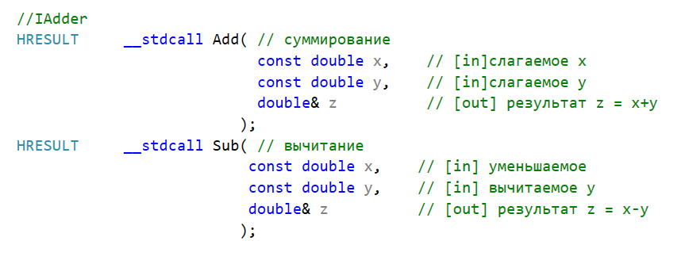

- Интерфейс IMultiplier обеспечивает вызов следующих функций.
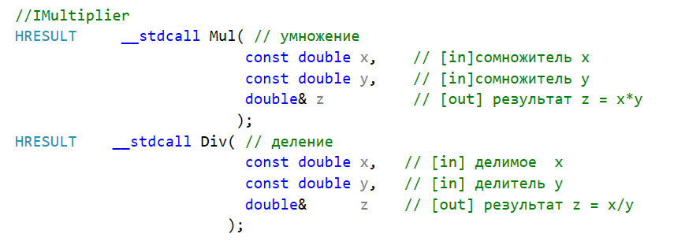
- Зарегистрируйте компонент OS12 в реестре Windows.

Задание 02.Windows
- Разработайте приложение OS12_02.
- Приложение OS12_02 реализует клиент COM-компонента OS12 и предназначено для тестирования работоспособности COM-компонента OS12.
- Ниже приведен фрагмент исходного кода приложения OS12_02.
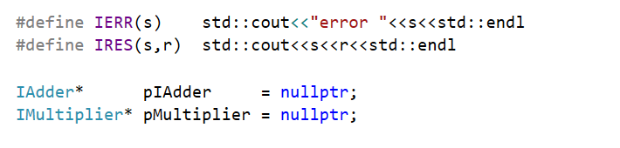
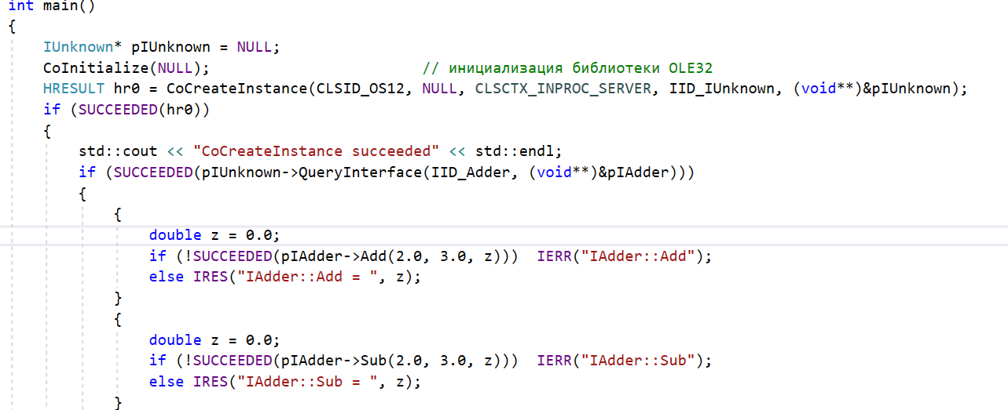
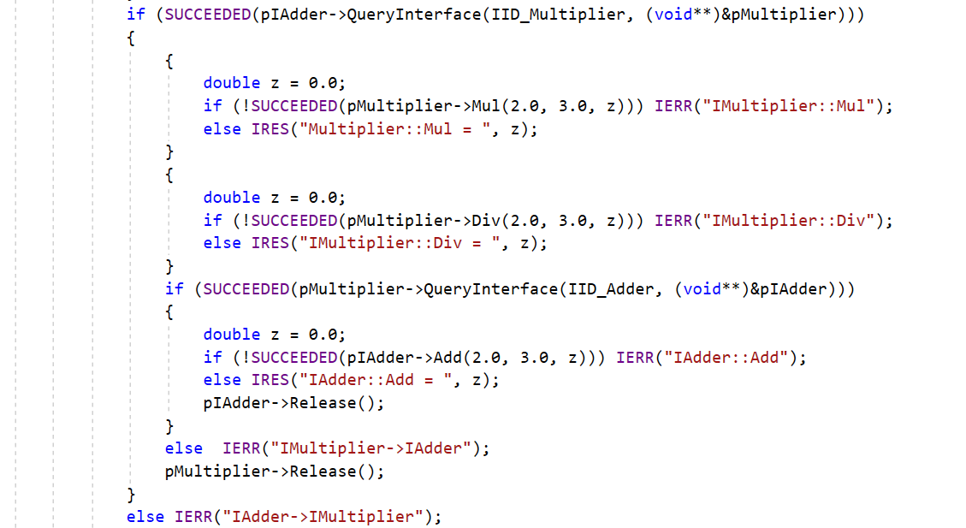

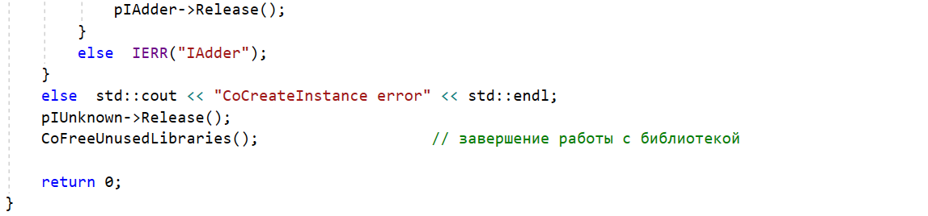

- Продемонстрируйте выполнение OS12_02.

Задание 03.Windows
- Разработайте приложение OS12_LIB.
- Приложение OS12_LIB представляет собой LIB-библиотеку (OS12.lib), реализующую следующие функции (OS12.h).
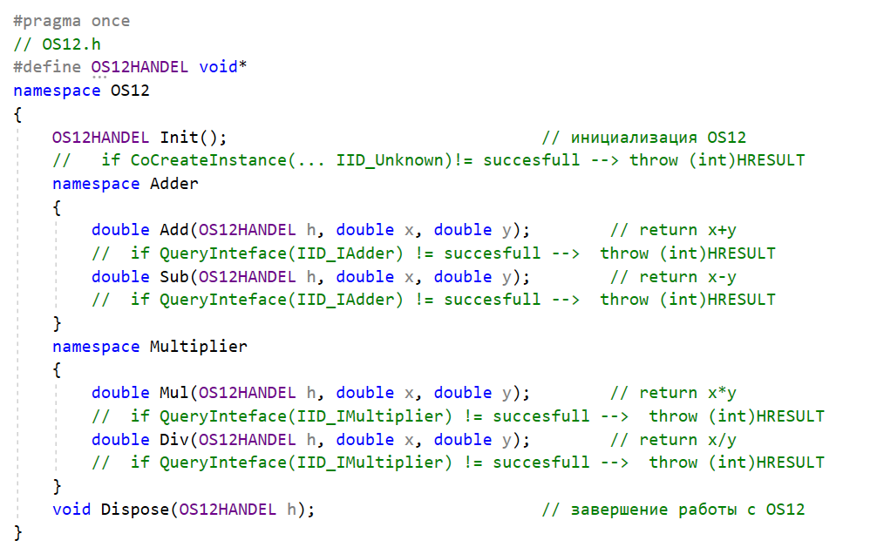

- Функции библиотеки OS12.lib используют соответствующие методы COM-компонента OS12 (разработанного в предыдущем задании).
- Функции библиотеки OS12.lib должны быть устойчивы к ошибочным аргументам, внутренним ошибкам и генерировать соответствующие исключения.

Задание 04.Windows
- Разработайте приложение OS12_04.
- Приложение OS12_04 использует библиотеку OS12.lib и предназначено для тестирования работоспособности ее функций.
- Ниже приведен фрагмент исходного кода приложения OS12_04.
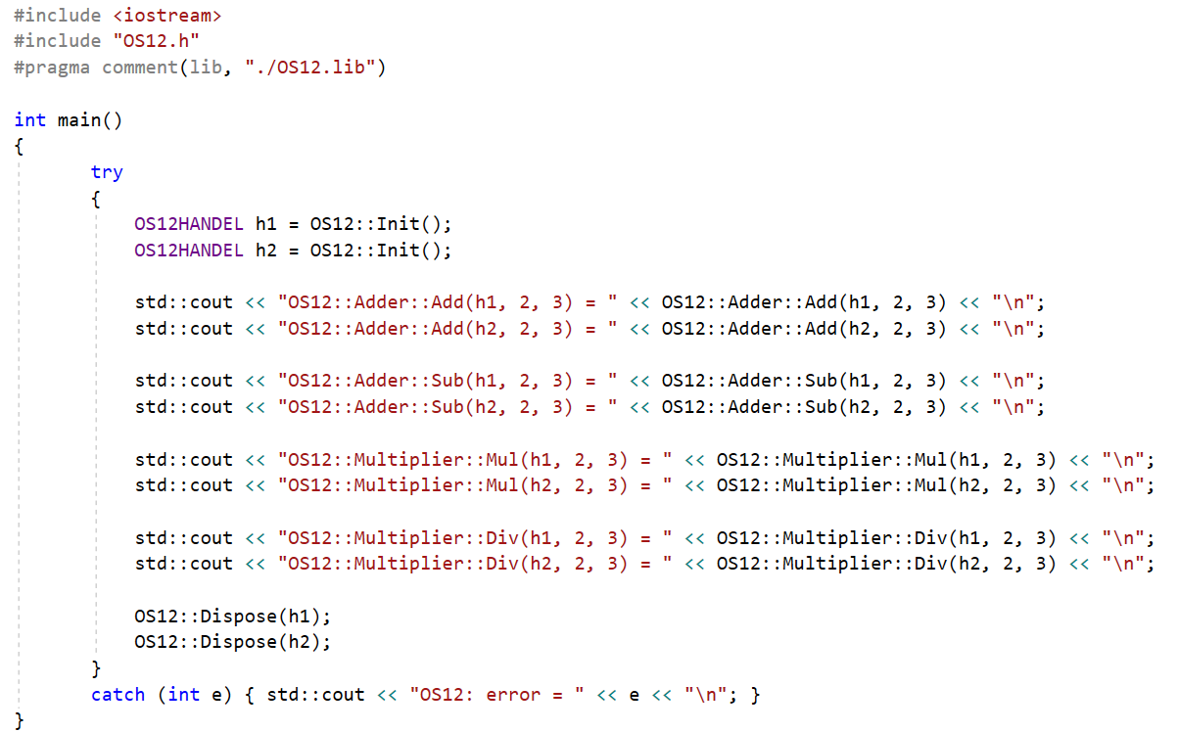

- Продемонстрируйте выполнение OS12_04.

Задание 04.Ответьте на следующие вопросы
- Что такое COM? COM-программирование?
- Что такое COM-объект(компонент)? CLSID?
- Что такое GUID? Где применяется GUID? Размер GUID-идентификатора?
- Какие типы COM-контейнеров бывают?
- Что является клиентом и сервером в COM?
- Поясните понятия «однокомпонентный» и «многокомпонентный» COM-сервер. Б
- Поясните типы COM-серверов: CLSCTX_INPROC_SERVER, CLSCTX_LOCAL_SERVER, СLSCTX_REMOTE_SERVER.
- Как называется имя библиотеки, обеспечивающей работу COM-приложений.
- Поясните назначение типа и структуру HRESULT.
- Что такое COM-интерфейс?
- Чем характеризуется COM-интерфейс?
- Что значит «стандартный» COM-интерфейс?
- Назовите два стандартных COM-интерфейса.
- Перечислите методы интерфейса IUnknown и поясните их назначение.
- Что такое «фабрика классов» и для чего она нужна?
- Перечислите методы интерфейса IClassFactory и поясните их назначение.
- Что такое «счетчик ссылок на интерфейсы»? Для чего он нужен? Каким образом и когда этот счетчик увеличивается и уменьшается?
- Какое соглашение о вызове и возврате должен обеспечивать метод COM-объекта? Какие методы являются исключением?
- Что должен «знать» COM-клиент, чтобы использовать COM-объект?
- Объясните в чем заключается процесс регистрации COM-объекта?
- Поясните назначение утилиты regsvr32 и принцип ее работы.
- Поясните назначение утилиты regedit.
- Перечислите пять функций, которые экспортируются COM/DLL-контейнером. Поясните назначение этих функций.
- Назовите функцию COM-контейнера, которая вызывается OLE32 для получения указатель на фабрику классов.
- Назовите функцию фабрики классов, в которой создается объект компонента.
- Поясните назначение «счетчика экземпляров компонент». Где этот счетчик увеличивается и где уменьшается?
- Назовите условие, при котором объект компонента удаляется.
- Объясните на механизм блокировки COM-сервера (функция LockServer фабрики классов).

